# Linux安装

## 准备

1. 下载centos

#下载页面

<http://isoredirect.centos.org/centos/7/isos/x86_64/CentOS-7-x86_64-DVD-1611.iso>

#下载链接

<http://ftp.stu.edu.tw/Linux/CentOS/7/isos/x86_64/CentOS-7-x86_64-DVD-1611.iso>

1. 下载安装UltraISO

<https://www.baidu.com/link?url=CJTiYXgf0ci8p5n-dBLBuyuhs1roEGKAb3tDA-_avVQjadYbCaFwci73RtFIWqw7dblwNZIUh1vj1qxYU2EEU7UH8S6j020sTjqVvme8ZSi&wd=&eqid=931d96a100003d7f0000000658ec2693>

1. 当然还要有个4G以上的U盘

## 刻录镜像到U盘

#以管理员身份运行UltraISO

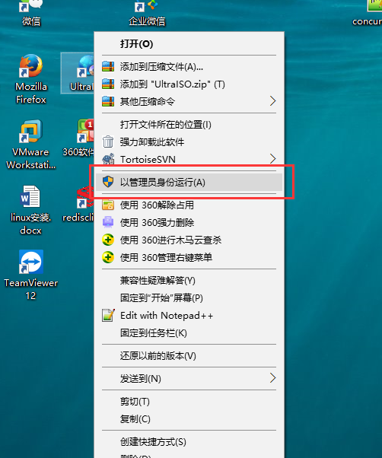

#在本地目录中找到镜像文件，然后双击

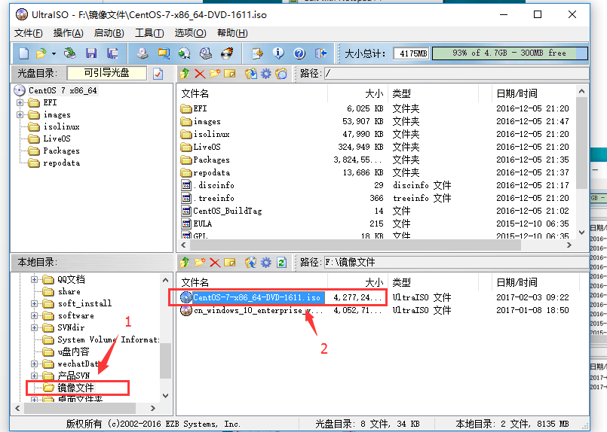

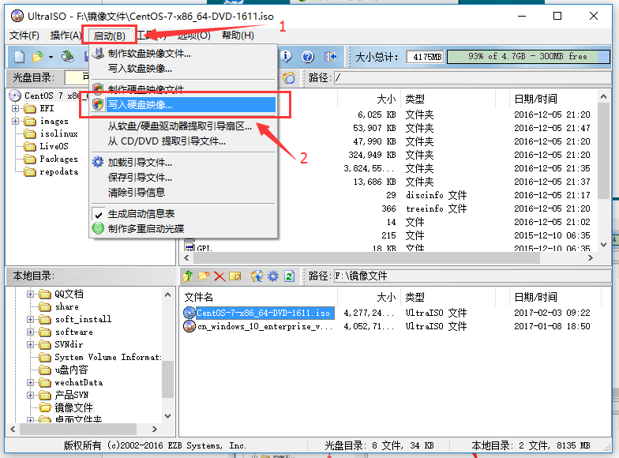

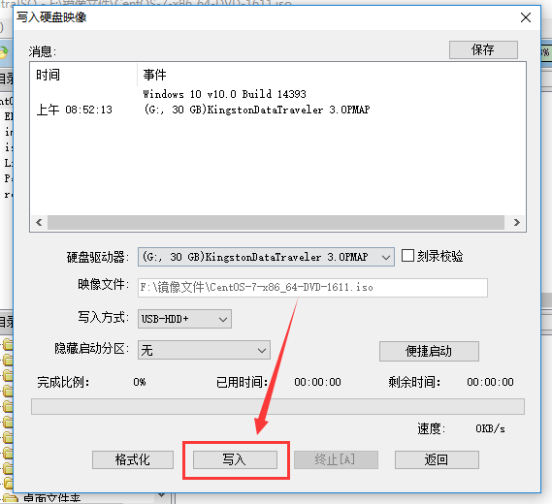

## 设置BIOS启动项

我电脑是微星主板,选择 UEFI …USB ….那个选项

## 安装Linux

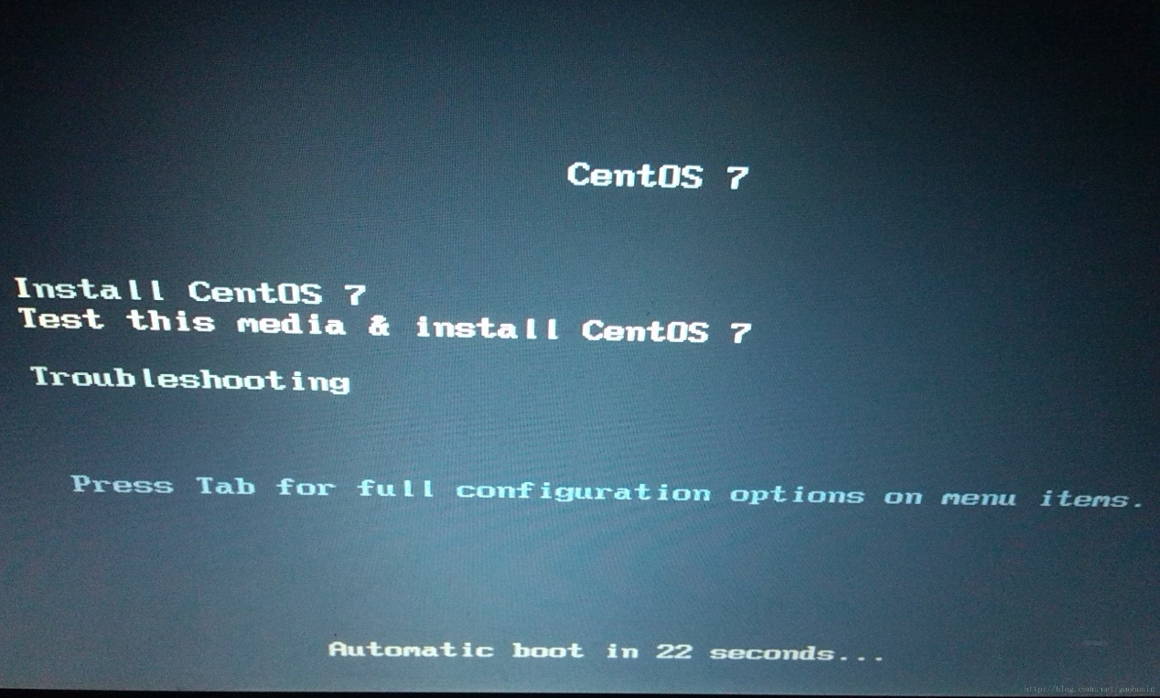

正常步骤至此的话，我们应该选择 “Install CentOS 7" 按下Enter 然后进入安装界面。但实际的结果是我们到不了安装界面，而是会出错，如下图：

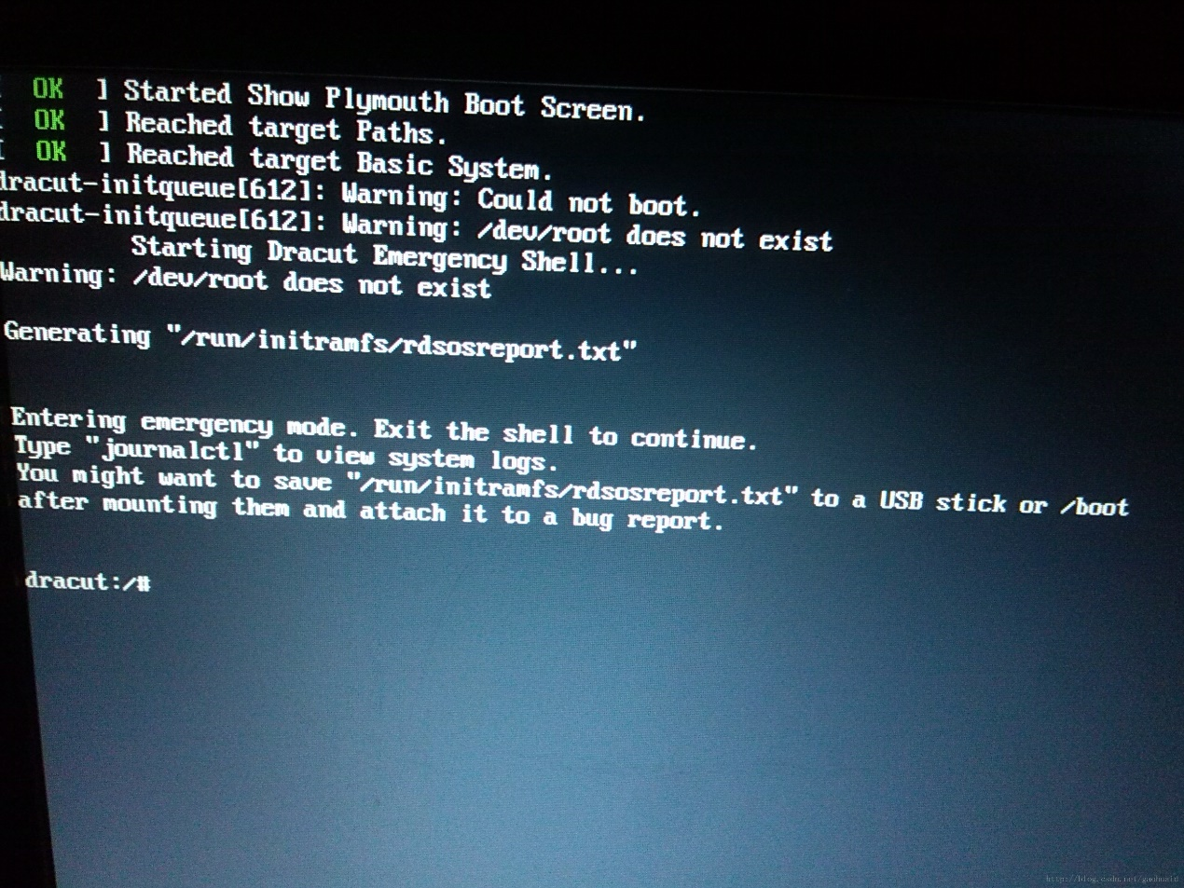

这个问题是木有找到你的U盘，这个配置是需要在上一步需要完成的，但在上一步我们并不知道U盘的文件名，所以索性在这一步查看一下U盘的设备名，然后再回到上一步完成配置。

在#后面输入：cd  /dev，然后会看到如下界面：

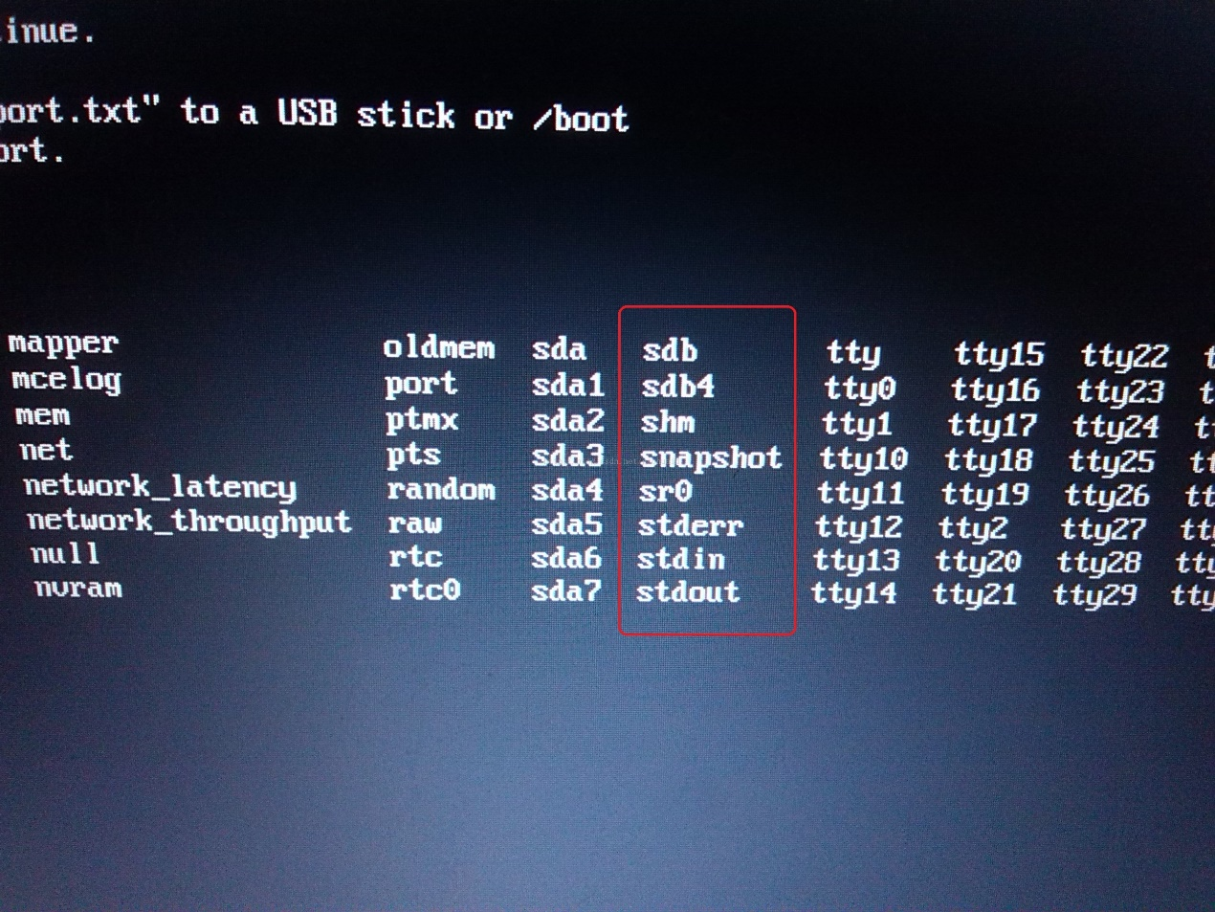

## #这里是至关重要的一步

sda 是我的硬盘对应的文件名（我机子只有一块硬盘），所以sdb就是U盘对应的文件名了，可以看到是sdb4。至此我们重启一下，回到第一个图片所示的界面处，然后按下Tab键，将vmlinuz initrd=initrd.imginst.stage2=hd:LABEL=CentOS\x207\x20x86_64 rd.live.check quiet 改为：vmlinuz initrd=initrd.img inst.stage2=hd:/dev/sdb4 quite

## 分区方案(网摘)

**硬盘分区的各个分区的意义**   
尽管可以根据我们已经提到的分区原则，Linux 装在一个单一的大分区中，但更好的主意是将它分开。综合了单一分区的简单性和多分区的灵活性，我们推荐以下配置。请注意：如果你想安装Linux 的所有软件包的话，必须使用这里指出的较大的分区尺寸。事实上，你可能会加大我们推荐的尺寸，以使将来升级时不必重新分区。   
1) 一个交换（swap）分区。交换分区用来支持虚拟内存。如果你的计算机内存小于16MB，必须创建交换分区。即使你有更多的内存，仍然推荐使用交换分区。交换分区的最小尺寸是你的内存的大小，16MB（两者取大）。交换分区最大可以达到127 MB ，所以创建更大的交换分区是浪费空间。注意，可以创建和使用一个以上的交换分区（尽管这通常安装在大的服务器上）。   
2) 一个根（root）分区。根分区是”/”（根目录）所在地（注意不是/root）。它只需要启动系统所须的文件和系统配置文件。对于大多数系统，50MB 到100M B 的根分区可以工作得很好。   
3) 一个/usr 分区。/usr是Linux 系统的许多软件所在的地方。根据你交换安装的包的数量，这个分区应该在300MB到700MB之间。如果可能，将最大的空间用于/usr分区。任何你以后将要安装的基于RPM 的包都会使用比其他分区更多的/usr空间。   
4) 一个/home分区。这是用户的home目录所在地; 它的大小取决于你的Linux 系统有多少用户，以及这些用户将存放多少数据。如果系统将用作E-mail服务的话，为每一位用户预留5MB左右的空间，如果将提供个人主页存放空间的话，则应至少为每位用户预留20MB空间。对于网站建设者，还有一点需要注意的是，你的Web 服务和匿名Ftp/home/ftp）服务器的内容也在这里！

另外，你的环境可能会要求你创建一个和多个以下的分区:   
1) 一个/usr/local 分区。一般/user/local用来存放与其余Linux 系统不同的软件，如不是RPM包的软件。它的尺寸取决于你准备存放的这些软件的数量。   
2) 一个/usr/src分区。在一个Linux 系统中，/usr/src通常存放两样东西： 一是Linux 内核源程序。内核的所有源程序都放在这里，新的内核也在这里创建。目前，内核源程序大概有30MB 。记住，你可能需要更多的空间来创建内核，或者保存几个不同版本的内核。 二是RPM包的源程序。如果安装了包的源程序，文件将存放在这里。注意，除非特别指定，创建包也将使用在这里的一个’创建目录’。同样，这个分区的尺寸也取决于你将在这里安装的软件的数量。   
3) 一个/tmp分区。就像它的名字，/tmp分区用来存放临时文件。对于一个大型的，多用户的系统或者网络服务器，专门创建一个/tmp 分区是一个好主意。对于一个单用户的工作站，就不必专门创建一个/tmp分区了。   
4) 一个/var分区。你的Linux 系统将把日志写在/var/log。打印队列的文件通常写在/var/spool 。这只是两个写在/var的例子。除非特别配置，/var将是根文件系统的一部分，通常不占很多空间。如果你的系统有很多打印、邮件、或者日志，可以考虑专门创建一个/var分区。一般来讲，只有多用户或者服务器才需要专门的/var分区。   
5) 一个/boot分区。这里提到的分区多数是针对大的系统，这个分区则对空间很少的小的系统很有用。所有LILO 启动时需要的文件都在/boot目录。因此最好的办法就是专门为根文件分一个区，大小至多64MB，最好首先分这个区，然后再分/usr等等。

**3.2场景：linux系统的硬盘空间为500G**   
要求实现如下的linux分区：/var分区一定要大(不论postfix邮件，还是LAMP的WEB 服务器等）。最好是400G以上。具体的/boot 只要100M就足够了。   
**3.2.1Linux服务器分区的方案：**

分区类型 分区的实际大小

/ 1G-2G (最少要150–250MB)

/boot 32M-100M (启动分区，最多只要100M左右)

/opt 100M-1G (附加应用程序)

/tmp 40M-1000M (最大可以设为1G左右，如果加载ISO镜像文件就设为4G左右吧，一般不用那么多)

/home 2G-10G (每个用户100M左右，具体自定。用户目录。)

/usr 3G-10G 最少要500M左右，一般宽松的服务器要分到4-6G)

/usr/local 3G-15G (自已安装程序安装在此)

/var >2G–硬盘余下全部空间 ( 最少300M-500M，一般2-3G，做服务器的话把上面余下的空间都分给它)

**3.2.2Linux桌面分区方案**

分区类型 分区的实际大小

/ 1G

/boot 32M

/opt 100M

/tmp 50M

/home 1G-10G

/usr 3G-6G

/usr/local 3G-5G

/var 500M以上

**3.2.3最节省的分区方案（服务器不推荐）**

文件目录 最少 一般 安装后大小(CentOS5.2)

/ 150M-250M 500M-2G (378M)

/boot 32M-100M 64M (13M)

/opt 30M-100M 50M (19M)

/tmp 40-100M 50M (37M)

/home 100M-5G 1G (483M)

/usr >500M 4-6G 2.5G(2.0G)

/usr/local500M 2-5G 2G(1.2G)

/var 300-500M 2-3G 500M(296M)